1. 1.GCC编译简单的C程序。

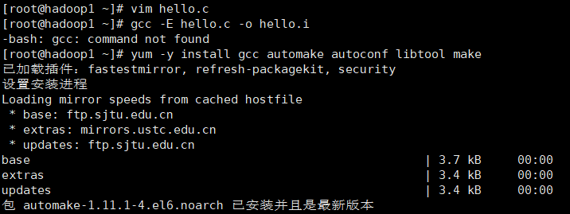

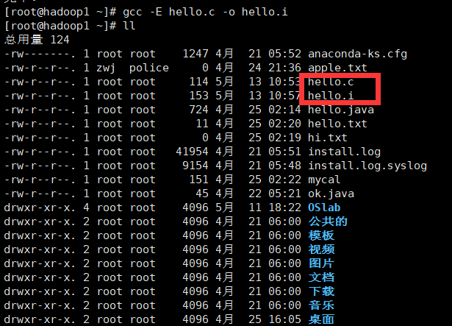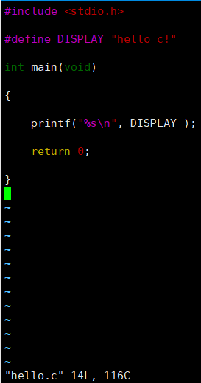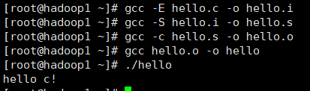

1. 2.捕捉错误。

在程序代码中包含 #include <errno.h>,然后每次程序调用失败的时候，系统会自动用用错误代码填充errno这个全局变量，这样你只需要读errno这个全局变量就可以获得失败原因了。（可以查看内核代码中的/usr/include/asm/errno.h）

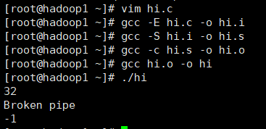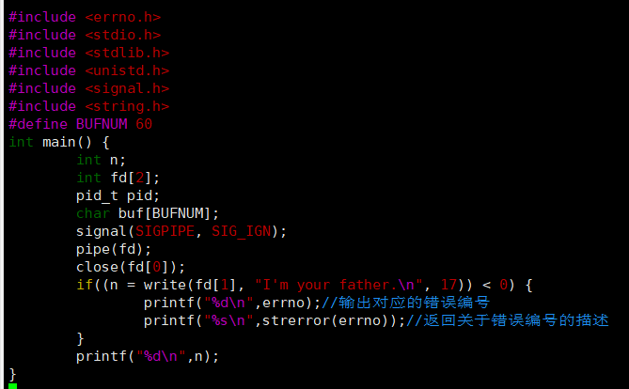

1. 编译多个源文件。

多个文件一起编译

（如果要编译的文件都在同一个目录下，可以用通配符gcc \*.c -o 来进行编译。）

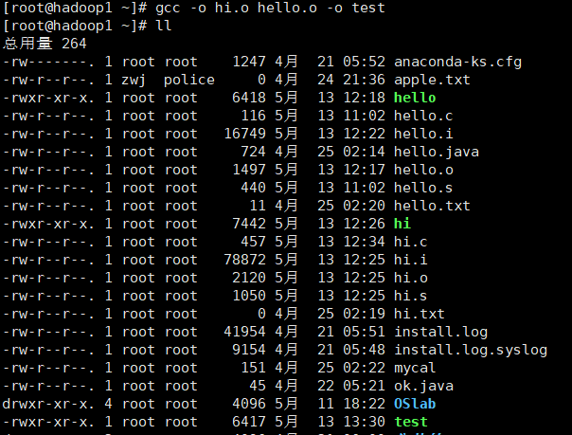

1. 编写简单的makefile文件。

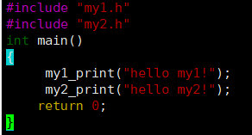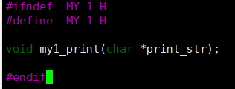

main.c my1.h

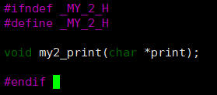

my2.h

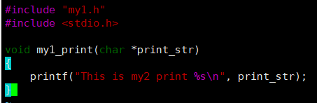

my1.c

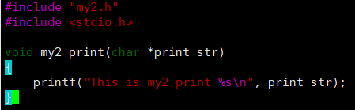

my2.c

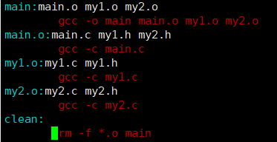

Makefile

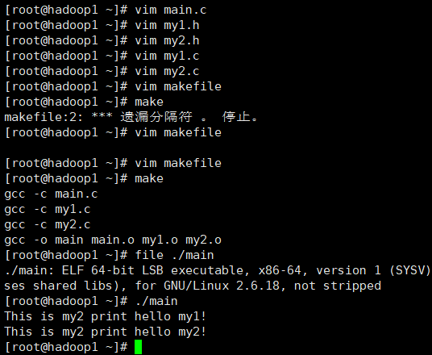

执行makefile文件

1. 链接外部库。

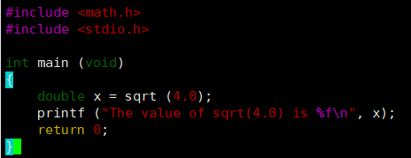

math.c



因为函数 sqrt，未在本程序中定义也不在默认库‘libc.a’中；除非被指定，编译器也不会链接‘libm.a’。

为使编译器能将 sqrt 链接进主程序‘math.c’，我们需要提供数学库‘libm.a’。一个容易想到但比较麻烦的做法是在命令行中显式地指定它，即像上面那样。函数库‘libm.a’包含所有数学函数的目标文件，比如sin,cos,exp,log及sqrt。链接器将搜索所有文件来找到包含sqrt的目标文件。

一旦包含 sqrt 的目标文件被找到，主程序就能被链接，一个完整的可执行文件就可生成了.

可执行文件包含主城许的机器码以及函数库‘libm.a’中sqrt 对应的机器码。